Консультация для воспитателей
Осенний букет
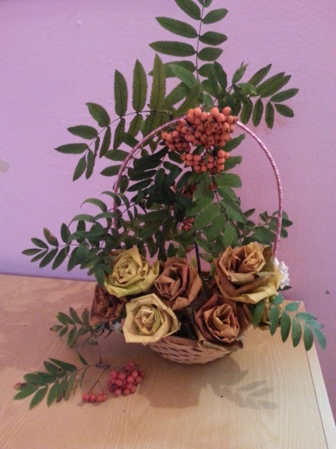

… Унылая пора! Очей очарованье!
Приятна мне твоя прощальная краса-
Люблю я пышное природы увяданье,
В багрец и золото одетые леса. А.С. Пушкин

Осень - самое яркое по красоте красок время года. Хочется задержать, запомнить ее красоту. Поэтому сегодня я хочу предложить вам сделать букет роз из осенних листьев. Он будет радовать вас до весны. Это замечательный подарок, который могут смастерить ваши воспитанники к празднику осени, к дню Урожая в ДОУ.

Для работы нам понадобятся листья различной окраски и оттенков, хорошо, если они будут большие и плотные, например, платановые, кленовые, ножницы и прочные нитки.

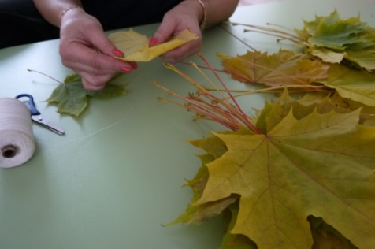
Загните острые, резные края листиков внутрь и скрутите первый виток розы, он будет в середине цветка.

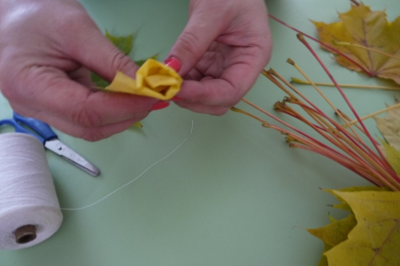
Накладывайте следующий лист и повторяйте операцию, делайте это столько раз, пока вас устроит размер розы.

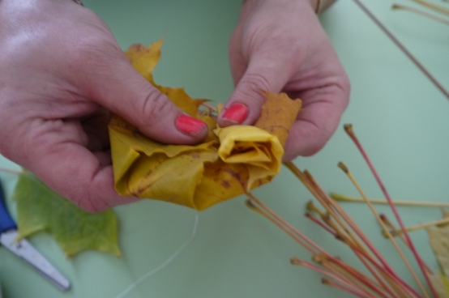

Полюбуйтесь на цветок, расправьте его лепестки.
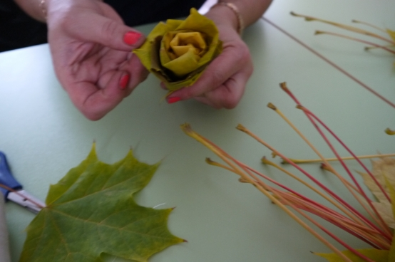
Теперь зафиксируйте цветок ниткой.
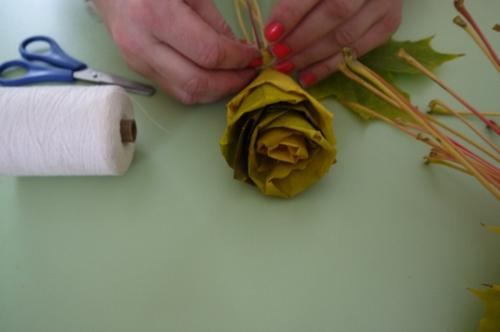
Теперь необходимо изготовить нижние листики, которые обрамляют цветок. Отрежьте от нового листочка острые края и оберните готовую розу.
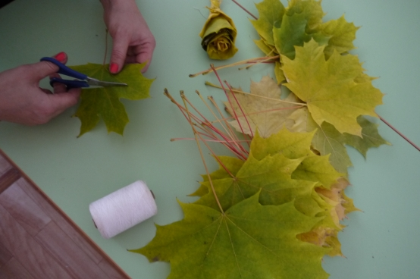

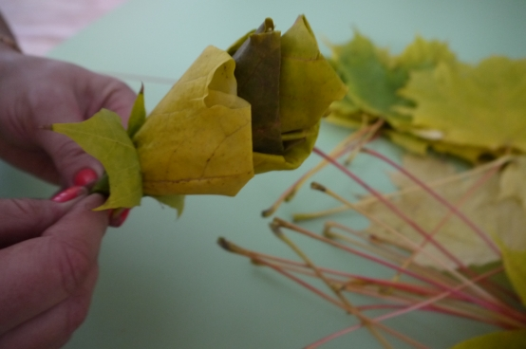
Подбирайте для розочек различные оттенки листьев, поэкспериментируйте с количеством листьев в цветке, соберите нераспустившиеся бутоны, используя небольшое количество листьев, попробуйте собрать цветок, начиная с листьев самых темных, почти зеленых и заканчивая самыми светлыми листьями.
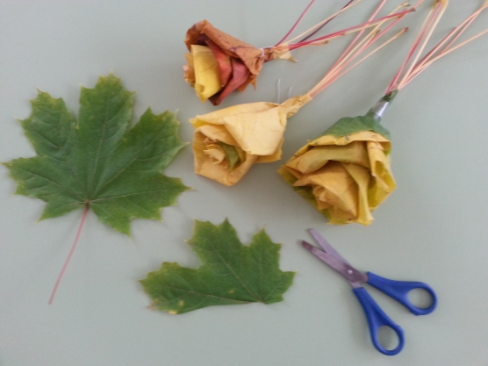
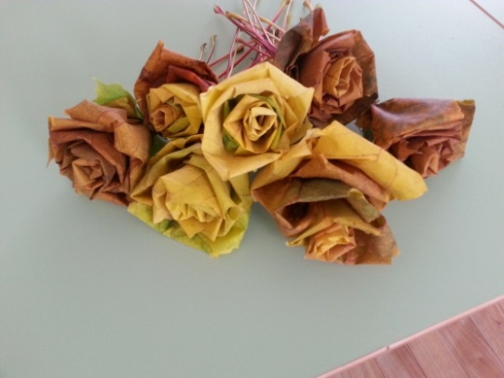
Наши розы готовы! Собирайте композицию в вазу, наклеивайте цветы на картон и т.д. Для того, чтобы розы из осенних листьев радовали вас до весны, покройте их слоев подсолнечного масла и сбрызните лаком для волос.
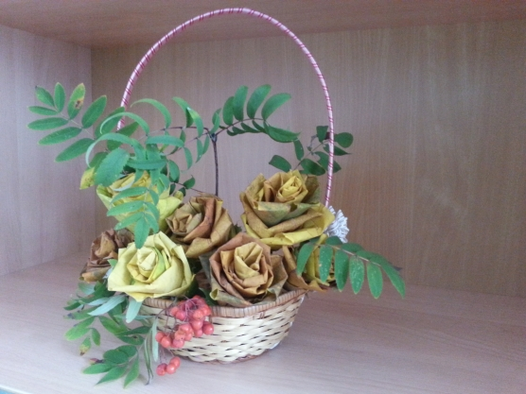

Педагог дополнительного образования Швецова Елена Николаевна

